Sistemas de propulsiones y su optimización para reducir sus niveles de consumo de combustible

Nombre: Nicolás Aravena Fecha:22/08/20
Curso: 3°Litoral
Profesor: Comandante Alberto García
Asignatura: Sistemas de Ingeniería

Índice:
- Introducción
- Desarrollo

- Otros métodos

- Conclusión

- Bibliografía

Introducción
Dentro de la historia de la marina en general y el mundo náutico hemos podido ver avances tecnológicos, transformaciones de nuestras naves y con ello sus sistemas de propulsión a través del tiempo. Las primeras naves como las canoas eran propulsadas por la fuerza bruta de los hombres que remaban, luego se descubrió que el viento podía ayudar a la propulsión y se crea la navegación a vela la cual duró y se mantuvo por siglos. Luego de muchos años en el siglo XVII se inventa el primer émbolo a vapor por el francés Denis Papin y con el pasar de los tiempos, exactamente en el año 1783 el oficial de marina francés D´Abbans construye el primer barco a vapor, generando un cambio radical en los sistemas de propulsión de la marina a nivel mundial. Posteriormente se fueron creando nuevas de formas de propulsión como las que conocemos hoy en día, pero todavía queda una duda que está presente dentro de estos métodos y esta es: ¿Cómo podemos optimizar el rendimiento de nuestros motores y disminuir el nivel del consumo de estos en nuestros buques?
Para resolver esta interrogante nos apoyaremos en un estudio elaborado por el Departamento de Defensa del Reino Unido para efecto de datos y estadísticas, además analizaremos las unidades que usa el Servicio Litoral de la Armada de Chile para efectuar sus tareas y veremos si se podrá aplicar el estudio realizado por Reino Unido en nuestras unidades operativas y así optimizar nuestro consumo de combustible.

Posterior a esto se llevará a cabo una conclusión de este estudio y nuestras unidades para llegar a una resolución que nos indicará si el estudio puede llevarse a cabo en nuestra Armada y de ser así poder aplicarla a las otras unidades de ella tanto operativas como auxiliares, mejorando así el rendimiento de estas.

Desarrollo
OPTIMISING Fuel Usage (Estudio Realizado por Inglaterra)
El estudio se desarrolla en el Reino Unido debido al incremento del costo del combustible. Para esto se tomó en consideración las operaciones de los buques y el manejo de estos, es decir, configuraciones de la maquinaria, el daño que sufre el casco con el tiempo, entre otros. Para este estudio se tomó en cuenta que las actividades de la flota inglesa comenzaron a reducirse para el año 2007 y con ello se comienza la búsqueda para optimizar el uso del combustible. La intención de la flota era recuperar la pérdida del 20% de la actividad de esta y a la vez evitar que se siguiera reduciendo la asignación de combustible. Aquí se adjuntará un gráfico donde se muestra un análisis del precio del Marine Diesel F-76 el cual es un combustible utilizado en el ámbito marítimo.
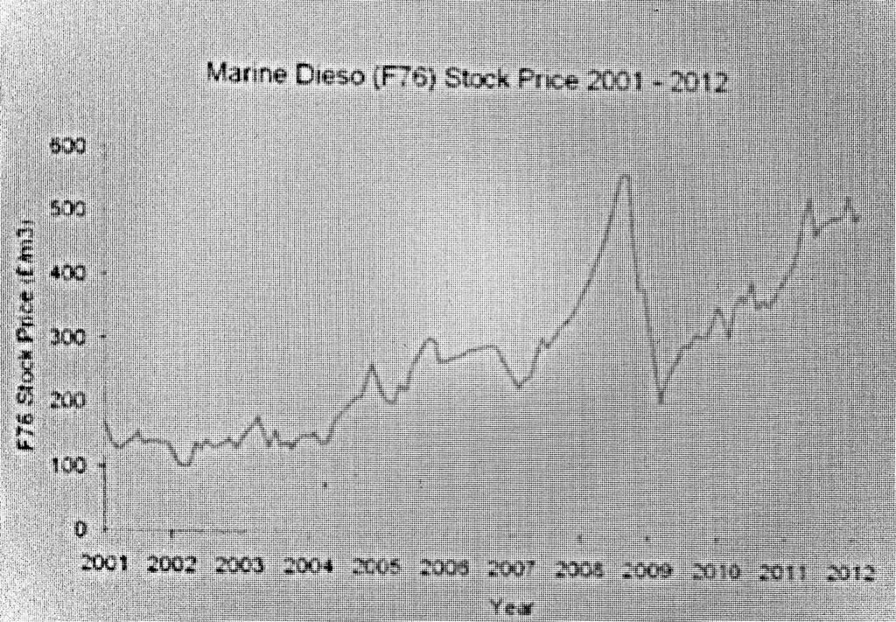
Aquí podemos ver cómo el precio de este combustible varía entre los años 2001 y 2012.
El resultado de este estudio primero comienza a hablar que las organizaciones ribereñas deberán comenzar a realizar limpiezas de cascos no programadas, con el objeto de mejorar la eficiencia de este y con ello disminuir el ensuciamiento de la obra viva.
Dentro de otros aspectos hidrodinámicos también se menciona la iniciativa de:
- Pinturas antiincrustantes
- Pulido de la hélice
- Solapas de popa
- Desplazamiento y ajuste

Llevándolo a casos reales la mayoría de los buques sufren de una resistencia viscosa la cual es generada por el frotamiento del agua sobre la carena la cual tiene como causas la rugosidad temporal la cual es provocada por la incrustación de organismos vivos y la rugosidad permanente que se debe a la acumulación excesiva de capas de pinturas que se ven agravadas por el desprendimiento irregular de ellas Por lo tanto, podemos concluir que la suciedad que se va acumulando en el casco genera un aumento de rugosidad en este y con ello el buque necesitará más potencia para lograr la velocidad deseada, generando con ello un aumento en el consumo de combustible.
En este punto del ensayo analizaremos cada aspecto mencionado anteriormente y veremos la forma de aplicación para nuestras unidades operativas.
Pinturas antiincrustantes
Primero que nada ¿Qué es la pintura antiincrustante?
“Es un recubrimiento especializado que normalmente contiene una formulación de ingredientes bioactivos y compuestos organoestánnicos solubles en agua, que luego se aplica al casco del barco, lo que ralentiza el crecimiento de percebes, algas y organismos marinos que se adhieren al casco durante la experiencia náutica.”
Ahora bien, ¿Por qué se generan las incrustaciones?
Las incrustaciones se pueden generar por diversos factores, destacando entre ellos:
- Cambios de mareas
- La salinidad del agua
- La temperatura del agua
- La contaminación del agua
Para este método me basaré en el estudio realizado por Reino Unido y lo cito a continuación:
“En el año 2006 la pintura antiincrustante en los buques de guerra del Reino Unido tenía una vida útil de 2.5 a 5-6 años. La pintura se desgastó a mitad de camino entre los muelles y el casco se ensucia (…) Se comparó la resistencia en servicio con los valores de casco limpio obteniendo como resultado que 4 buques informaron un aumento de resistencia y por lo tanto el consumo de combustible aumentó”.
Para una mejor percepción de este efecto se mostrará a continuación una imagen de el efecto de incrustaciones en el casco de un buque:

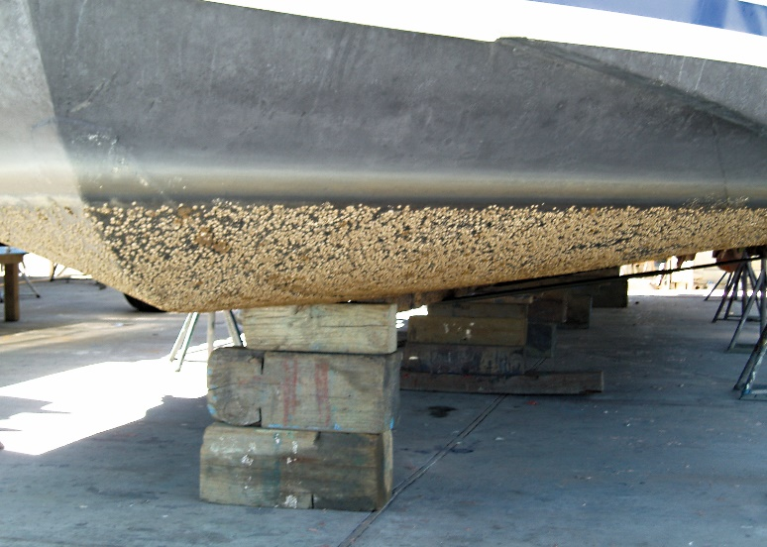
Teniendo en cuenta esto podemos observar que la situación en nuestro país no es diferente ya que el medio acuoso es el mismo y se sufren las mismas consecuencias en toda nave o artefacto que se encuentre a flote. En Chile generalmente se puede observar este efecto en las naves pesqueras artesanales y dentro de nuestras unidades operativas cuando van a su respectivo período de mantención. Para este caso hablaremos de las LSG las cuales son utilizadas por el servicio litoral de la Armada de Chile.
Estas unidades poseen 2 motores MTU 16V-2000 con una potencia de 2X1635 HP@2300 RPM dando finalmente una velocidad de 30 nudos. Estos datos fueron sacados de la ficha técnica publicada por ASMAR.
Ahora bien, el efecto de incrustaciones en nuestro casco genera una resistencia de fricción y como analizamos anteriormente con el caso del Reino Unido esto generará un aumento en la rugosidad del casco y con ello se necesitará más potencia para alcanzar la velocidad deseada. Por lo cual las pinturas antiincrustantes cumplen un rol vital dentro de la optimización del consumo de combustible, por ellos es necesario que al llevar nuestras unidades a mantención verifiquemos que estas sean pintadas con la respectiva pintura “anti-fouling” para maximizar la vida útil de nuestro casco.
Por último, cabe destacar que las incrustaciones no son algo que se pueda evitar de manera permanente, por lo tanto, para mantener un nivel consumo combustible estable hay que estar periódicamente manteniendo nuestras naves y verificando el estado del casco de estas para que no afecten al rendimiento de ellas.
Pulido de la Hélice
Para hablar de este método me enfocare en lo mencionado por el estudio realizado en Reino Unido.
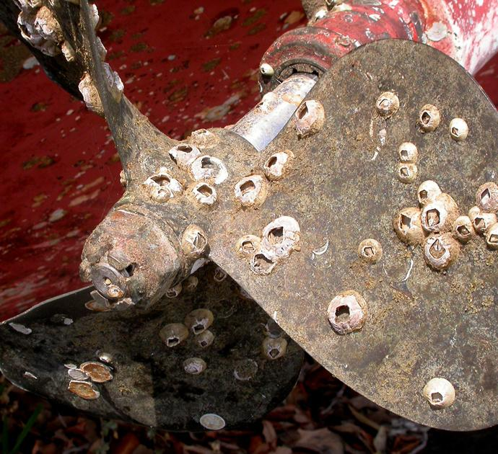
“El proceso de pulir la hélice es algo una tarea anual ya que una hélice que se encuentre sucia puede llegar hasta un 4% dentro del consumo del combustible (…)”
Se realizaron dos pruebas siguiendo los métodos que usa la marina mercante con sus hélices anti-fouling. El primer intento no resultó, pero en su segundo intento al momento de la revisión se vieron resultados positivos, se habían adherido pequeñas incrustaciones solamente en las puntas de la hélice las cuales no eran tema de preocupación.
Para efectos de nuestra Armada y las unidades anteriormente mencionadas (LSG’s) observamos que poseen dos hélices para efectos de propulsión, por lo tanto, al no poseer unas hélices anti-fouling estas deben mantener un período de mantención para ir quitando las incrustaciones que se generen en ellas.
En nuestro caso, para no cambiar las hélices y mejorar su rendimiento se podría aplicar la pintura anti-fouling en ellas para disminuir el nivel de incrustaciones en estas con el pasar del tiempo, alargando así su vida útil al igual que con la pintura utilizada en el casco.
Solapas de popa
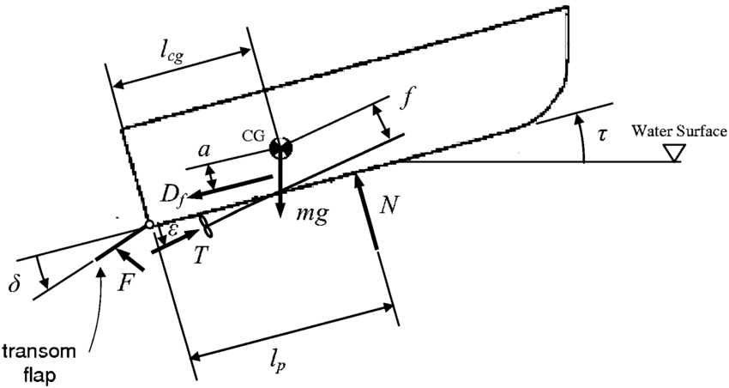
Este método son aletas ubicadas a popa, estas generan una fuerza de elevación vertical en el espejo de popa tal como se muestra en la imagen.
Estas aletas modifican la distribución de presión en la parte posterior del casco, con esto se modifica la resistencia generada por la ola en el buque. Este método pese a ser una modificación económica generaría una disminución de consumo de combustible bastante considerable.
La lógica de este método es que al haber menos cantidad de obra viva habrá una menor resistencia esto al fin y al cabo es generar un efecto squat, el cual se produce cuando el agua que normalmente debería fluir por debajo del casco encuentra resistencia debido a la proximidad del casco al fondo marino, pero logrando esto durante la navegación lejos de costa.
Llevando esto a nuestras unidades pese a ser una manera muy eficiente para mejorar el consumo de combustible podría significar un peligro debido a los diversos componentes de nuestras unidades y su operatividad, un ejemplo de esto podría ser que genere problemas de estabilidad cuando se lleven más personas abordo aparte de la dotación, en momentos de llevar carga para prestar apoyo a alguna unidad u apoyar a alguna comunidad aislada, entre otros factores.
Desplazamiento y ajuste
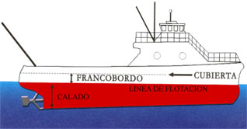
Este método se trata sobre la carga abordo. Al llevar más carga el buque aumentará su calado, por ende, aumentará la resistencia total en el casco.
Por lo tanto, lo que se busca con este método es optimizar la carga que se lleve a bordo. Cabe mencionar que el efecto que genera la carga va a variar dependiendo de las velocidades a las cuales navegue el buque, para esto me basaré en el ejemplo entregado por el estudio realizado en Reino Unido.
El caso del T22’ fue que al llevar carga y navegando a menos de 20 nudos el casco tendió a sentarse y con ello generando un efecto de arrastre parasitario.
Pero a velocidades de más de 20 nudos se genera un efecto en el flujo de agua el cual se “rompe” limpiamente generando un vacío detrás del barco y con ello aumentando la eslora efectiva que reduce la resistencia.
Este método tiene un efecto pequeño dentro de la optimización del consumo de combustible, pero sigue siendo un método para disminuir su consumo, esto se puede aplicar para nuestras unidades al momento de embarcar carga ajena a la cual debería llevar de forma obligatoria (ejemplo: llevar recursos de apoyo para una operación, embarcar municiones extras, etc).
Otros métodos
Además de los métodos mencionados por el estudio realizado por el Reino Unido existen nuevas tecnologías en el mercado con el fin de reducir el nivel de consumo de combustible y también con el objetivo de reducir el impacto de contaminación al medio ambiente, entre ellas se han buscado fuentes de energía renovables o alternativas, modificaciones de diseño, etc.
En esta parte mencionaremos otros métodos los cuales están siendo más utilizados y nuevas tecnologías para apoyar este objetivo.

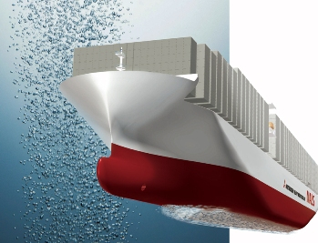
- Sistema de lubricación por aire:
Este sistema está pensado para reducir la resistencia entre el casco del buque y el agua utilizando burbujas de aire. Este sistema trabaja suministrando aire a la parte inferior del barco objeto de crear una pequeña capa de burbujas que reducen la fricción que se produce entre la obra viva y el agua.
Esta tecnología busca reducir las emisiones, costes de combustible. Podría ser un método bastante innovador para implementar en las futuras construcciones de nuestras naves ya que dentro de nuestra misión se encuentra también el proteger el medioambiente acuático.
- Accesorio de hélice de ahorro de combustible
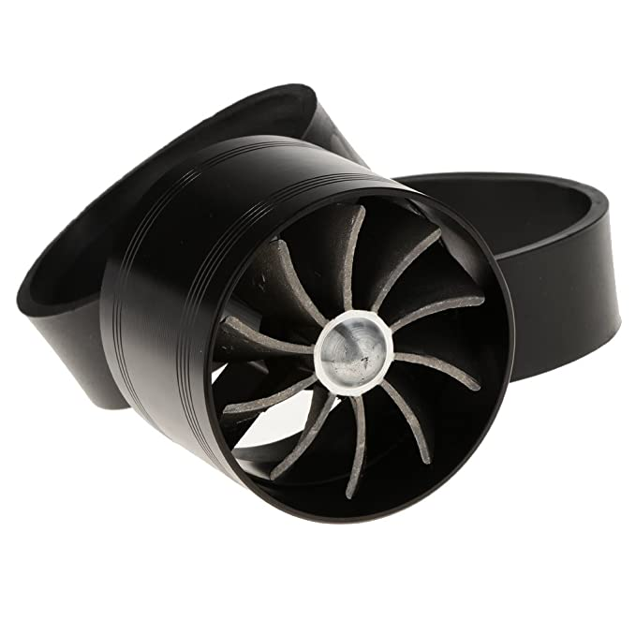
Esta nueva tecnología es básicamente un dispositivo de ahorro de energía que va conectado al centro de la hélice, la finalidad de este accesorio es generar remolinos contrarrestados que compensan los remolinos que se crean por la hélice y con esto mejora la eficiencia de la propulsión. Según un estudio realizado por Hyundai Heavy Industries (HHI) este accesorio puede llegar a ahorrar un 2.5% de combustible en comparación con buques que no lo posean, este calculo de ahorro se hizo sobre la base de un buque portacontenedores de 8600 TEU.

Conclusión
Luego de haber analizado los métodos para mejorar el consumo de combustible podemos concluir que ninguno podrá eliminar de forma permanente y total la resistencia que ofrece el mar, pero si se podrá mejorar de forma temporal partes del buque para disminuirla como vimos con la pintura anti-fouling y el pulido de las hélices. También podemos generar efectos para disminuir nuestro calado y con ello reducir la resistencia ejercida en el casco del buque. Así mismo podemos ver que el avance tecnológico también nos puede brindar herramientas para reducir no sólo el consumo de combustible si no también reducir el impacto hacia el medio ambiente, aquellos accesorios o nuevos sistemas podrían aplicarse en un futuro en nuestros buques tanto de guerra como auxiliares y en aquellos que se vayan construyendo más adelante, toda mejora para nuestras naves es bienvenidas.
El consumo de combustible está directamente relacionado con la potencia que ejerza el buque para navegar, es decir, a mayor potencia mayor consumo de combustible. Por lo tanto, debemos tener siempre presentes mantener nuestras unidades con una permanente mantención para tenerlos en optimas condiciones para el cumplimiento de nuestra misión y generar una disminución en el consumo de combustible el cual debe ser utilizado de forma eficiente, evitando la perdida innecesaria de este y disminuir el nivel de impacto hacia el medio ambiente .

Bibliografía
https://www.asmar.cl/download/protector.pdf
https://www.nauticaydeportes.com/noticias/los-beneficios-de-la-pintura-antifouling/#:~:text=El%20antifouling%20o%20pintura%20antiincrustante,organismos%20marinos%20que%20se%20adhieren
http://c69011.r11.cf3.rackcdn.com/41bef6f87eea44d1a7d3d3c842ef502c-0x0.pdf
https://en.wikipedia.org/wiki/Squat_effect
https://en.wikipedia.org/wiki/Parasitic_drag
http://consigmar.com/reducir-el-consumo-de-combustible-en-buques/

